


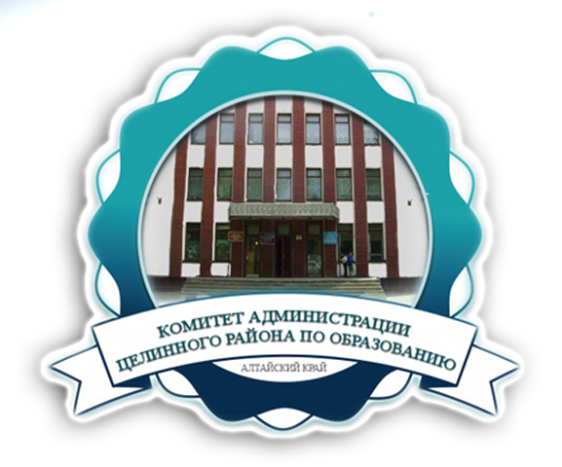

Алтайский государственный гуманитарно-педагогический университет
имени В.М. Шукшина
Комитет администрации Целинного района по образованию
Автономная некоммерческая просветительская организация «Рост»
Местная религиозная организация православный приход храма
Покрова Пресвятой Богородицы с. Целинное Целинного района Алтайского края
Бийской епархии Русской Православной Церкви

Программа
V Кирилло-Мефодиевских образовательных чтений
в рамках районной методической недели
22 марта

Проектировочный семинар по поддержке инициатив в области воспитания и образования
участники: 6 молодых педагогов ОО района, 6 наставников
Цель: разработка проектов, направленных на создание условий для повышения качества образования через постоянное профессиональное сотрудничество, совершенствование педагогического мастерства, повышение способности к самостоятельным решениям относительно обучения педагогов и воспитанников, обучающихся и их родителей.

Программа проведения(10.00-12.00)

Приветственное слово. Награждение мастеров.
Лисовенко Н.Ю., председатель комитета по образованию.
Об итогах регионального этапа всероссийского конкурса «Учитель года Алтая-2021» и номинации «Педагогический дебют 2021»
Князев В.М., председатель районного клуба «Учитель года», член жюри регионального конкурса «Учитель года Алтая-2021»,
Жегалова К.О., победитель регионального этапа всероссийского конкурса «Педагогический дебют -2020», член жюри регионального этапа Педагогический дебют -2021»
Мастер-класс по проектированию направления «Алтай литературный», Бойко Е.В., руководитель проекта
Мастер-класс по проектированию направления «Выстраивание взаимоотношений школы с родителями», Шабунина Л.В., руководитель проекта
Мастер-класс по проектированию направления «Просветительство, наставничество, успех», Колесникова С.Н., руководитель проекта
Мастер-класс по проектированию направления «Организация профориентационной работы как мера повышения мотивации обучающихся», Бардакова О.Н., руководитель проекта
Мастер-класс по проектированию направления «Конкурсное движение. Новый формат», Князев В.М. руководитель проекта
Разработка модели наставничества молодых педагогов в условиях поддержки ШНОР в рамках реализации национального проекта «Образование», Маклакова Л.Г., координатор проекта ШНОР «500+»
Подведение итогов, Колесникова С.Н., председатель АНПО «РОСТ»

23 марта в 11-00 на TrueConf

Клуб директоров.
Дискуссионная площадка « Внедрение альтернативных форм оценивания, развивающей обратной связи»
(участники: директора ОО)

24 марта
Конкурс на включение в районный реестр инновационных площадок и лучших практик
( участники: педагоги и руководители ОО)
Материалы отправляются на адрес celinnkomitet@gmail.com

25 марта в 10-00 TrueConf
Секция по организации воспитательной работы школы в условиях современных реалий.
(участники: классные руководители, учителя-предметники, заместители директора, представители родительской общественности)
Модераторы Манузина Е.Б., канд. пед. наук, заведующий кафедрой педагогики и психологии ФГБОУ ВО «Алтайский государственный гуманитарно-педагогический университет имени В.М. Шукшина Колесникова С.Н., руководитель РМО учителей ОРКСЭ, руководитель РМО классных руководителей, учитель начальных классов МБОУ «Целинная СОШ№2»
Цель: трансляция лучших практик педагогов района, направленных на развитие личности, создание условий для самоопределения и социализации школьников на основе социокультурных, духовно-нравственных ценностей

1 | Профилактика буллинга у детей и подростков: эффективные технологии | Манузина Е.Б., канд. пед. наук, заведующий кафедрой педагогики и психологии ФГБОУ ВО «Алтайский государственный гуманитарно-педагогический университет имени В.М. Шукшина
2 | Опыт взаимодействия семьи и школы: формирование положительного родительства | Шабунина Лариса Владимировна, директор МБОУ «Шалапская ООШ», руководитель районного проекта по семейному воспитанию
3 | Воспитание любви к матери средствами художественных произведений | Кулак Людмила Михайловна, учитель русского языка и литературы МБОУ «Сухо-Чемровская СОШ»
4 | Система работы школы по гражданско-патриотическому воспитанию учащихся | Ветрова Марина Викторовна, зам. По ВР МБОУ «Овсянниковская СОШ»
5 | Проблемы формирования личности ребёнка в семье | Кашабо Евгения Александровна, учитель начальных классов МБОУ «Верх-Марушинская ООШ»
6 | Развитие читательского интереса через использование инновационных технологий | Сенчак Олеся Васильевна, учитель русского языка и литературы МБОУ «Целинная СОШ № 1»
7 | Система работы с художественным текстом для развития эмоционального интеллекта у дошкольников и младших школьников | Сердюк Светлана Викторовна, учитель начальных классов МБОУ «Целинная СОШ №1»
8 | Опыт участия в районном проекте «Рецепты семейного счастья» | Емельянова Марина Геннадьевна, куратор проекта МБОУ «Воеводская сош»

26 марта 10-00 TrueConf
Секция «Наставничество в образовании для достижения новых результатов: эффективные практики»
Модераторы: Гаврутенко Татьяна Витальевна, канд. пед. наук, директор института педагогики психологии АГГПУ им. В.М. Шукшина, Маклакова Любовь Геннадьевна, начальник отдела управления качеством образования комитета администрации Целинного района по образованию.
Цель: обсуждение опыта развития моделей педагогического наставничества, технологий развития профессиональной среды наставника
(участники: учителя- предметники, классные руководители, наставники, заместители директора)
1 | О реализации проекта «Центр педагогического наставничества: территория развития кадрового потенциала Алтая» | Гаврутенко Т.В., канд. пед. наук, директор института педагогики и психологии ФГБОУ ВО «Алтайский государственный гуманитарно-педагогический университет имени В.М. Шукшина
2 | Лайфхаки в работе молодого учителя и наставника | Антонова С.Ю., канд. пед.наук, учитель английского языка МБОУ «Гимназия №11» г. Бийска, победитель краевого конкурса «Самый классный Классный-2019»
3 | Наставничество классных руководителей как базовый ресурс в работе с родителями | Казанина Е.А., директор МБОУ «Сростинская СОШ им. В.М. Шукшина», председатель КОО «Учитель года Алтая»
4 | Групповое наставничество классных руководителей в организации духовно-нравственного воспитания школьников | Руколеев А.С., зам. директора по воспитательной работе МБОУ «Средняя общеобразовательная школа №5» г. Бийска
5 | Наставничество. Лучший опыт организации удаленного образования | Ленкина И.А., зам .директора по УВР МБОУ «Ложкинская ООШ»
6 | Подготовка к конкурсу «Учитель года». Новый формат. | Князев В.М., директор МБОУ «Марушинская СОШ», председатель районного клуба «Учитель года»
7 | «Семейный марафон»: от планирования- к результатам | Шабунина Л.В., директор МБОУ «Шалапская ООШ», председатель районного клуба директоров
9 | Образовательный поезд- территория роста | Колесникова С.Н., руководитель РМО учителей ОРКСЭ, руководитель РМО классных руководителей, учитель начальных классов МБОУ «Целинная СОШ№2»

